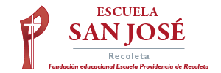
Religión Segundos Básicos.
Semana 2 de noviembre.

Soy Capaz de Amar Como Dios Padre quiere, sin importar color, raza, religión o pensamiento.

En Juan 13: 34, Jesús dice: “Este mandamiento nuevo les doy: que se amen los unos a los otros. Así como yo los he amado”

Jesús nos llama a respetar a todas las personas, aún a aquellos que son diferentes a nosotros.

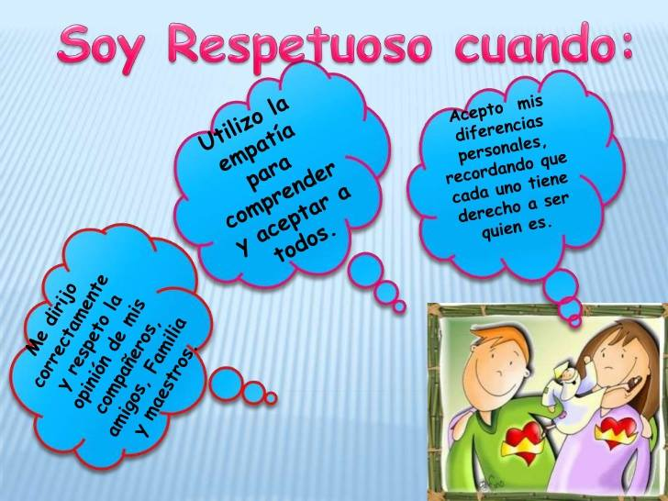

Se debe practicar el respeto con: Uno Mismo. Los Padres. El Prójimo.
La Naturaleza. Las Leyes. Los Mayores. Las Buenas Costumbres.
Las Autoridades.

Lee muy atentamente la información, luego pega la lámina en el cuaderno.

